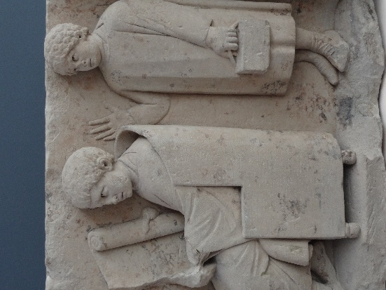
- De magistro severo (severus 3 streng)
Quintus cum multis discipulis in schola sedet et magistrum linguae Graecae exspectat. Nunc puer laetus non est, quod pensum suum secum non habet. Magister intrat et discipulos salutat: "Salvete, discipulae et discipuli! Monstrate mihi pensa magna!" Quod Quintus pensum magistro non monstrat, vir puerum verbis malis monet. Tum linguam Graecam docet et discipulis multum de Graecis narrat (narrare = erzählen).

Alexander schreibt aus Rom an seine Eltern in Athen:
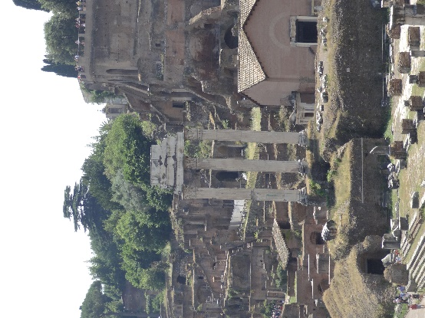
- Gaius, amicus bonus, mecum per pulchras vias Romae ad forum Romanum ambulat. Ibi basilicas, aedificia magna, spectamus. Hodie amphitheatrum intramus, ubi spectaculum pulchrum exspectamus. Romani spectacula clara maxime amant et gaudent, si gladiatores cum bestiis pugnant. Sed spectacula Romanorum filio vestro (=eurem) non placent.
Alexander, amicus Graecus Quinti, interrogat: "Aedificiane fori mihi monstras? Ubi amphitheatrum est?" Quintus Alexandro respondet: "Hic in foro Romano non solum aedificia clara, sed etiam curiam et templa magnorum deorum spectas. Ibi autem amphitheatrum est, ubi iam multi viri et feminae sedent et spectacula pulchra exspectant. Nunc iam gladiatores cum bestiis pugnant."

- Alexander schreibt weiter:
Nunc iterum in amphitheatro sumus. Gladiatores et retiarii intrant. Alii gladios, alii reticula habent. Diu pugnant et saepe gladiatores retiarios superant. Multos viros et feminas delectant. Postremo Caesar retiariis bonis vitms donat, si bene pugnant. Mihi spectacula non gaudio sunt. Gaius nobiscum thermas intrare in animo habet. Quam pulchrum est hic esse et cum amicis ridere!

- Lydia schreibt an ihre Eltern in Athen:
Cum Alexandro iam diu hic sum. Amicus noster nobis semper multa aedificia pulchra et templa clara monstrat. Etiam spectacula in amphitheatro magno spectamus. Quod (= weil) nobis pugna virorum cum bestiis non placet, thermas intramus. Amici Quinti in aquam saltare et diu sub aqua esse et puellas terrere in animo habent. Sed viri severi pueros his verbis monent: "Vobis otium nostrum turbare non licet."

- Alexander schreibt an seine griechischen Freunde:
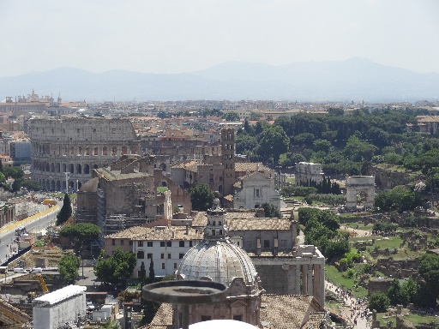
Alexander amicos Graecos salutat.
Quam magna Roma est! Saepe per vias pulchras ambulo et multa aedificia clara video. Etiam multas statuas specto. Nunc Quintus me (mich) exspectat et tum amphitheatrum intramus. Ibi spectacula pulchra videmus.

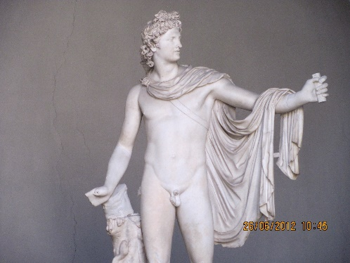
- Nach der Schule:
Magister cum discipulis per pulchras vias Romae ambulat. Discipulos interrogat: "Quis iam templa fori videt?" Quintus magistro respondet: "Non solum magna templa deorum, sed etiam amphitheatrum clarum (berühmt) videmus." Discipuli cum magistro forum Romanum intrant. Etiam aedificia pulchra et statuas deorum vident. Tum amphitheatrum intrant, ubi spectacula magna exspectant.

- Am Nachmittag
Marcus Alexandro, amico Graeco, multa aedificia clara Romae monstrat. Non solum statuas magnorum virorum Romanorum vident, sed etiam templum clarum intrant. Ibi statuam dei magni spectant. Tum per viam pulchram ambulant. Marcus: Hic amphitheatrum clarum est. Romani spectacula magna amant.

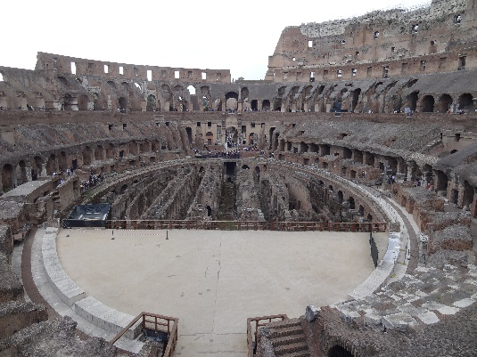
- Alexander schreibt über seinen Besuch in Rom:
Saepe cum amicis Romanis per vias pulchras Romae ambulo et non solum templa deorum magnorum, sed etiam multas statuas virorum clarorum specto. Quintus et Gaius, amici boni, mihi magna aedificia monstrant. Nunc amphitheatrum intramus, ubi gladiatores cum bestiis pro vita sua pugnant.

- Gaius Alexandro multa de Roma narrat:
Romanis non solum amphitheatrum magnum est, sed etiam thermae pulchrae sunt. in foro Romano non solum aedificia clara, sed etiam templa deorum videmus. Nobis etiam viae latae sunt, ubi Romanis amicos videre placet.

- Nunc discipuli cum magistro ad amphitheatrum ambulant. Multi viri et feminae spectacula clara exspectant, ubi gladiatores cum bestiis pulchris pugnant. Quod gladiatores multas bestias necant, spectacula discipiulis non placent. Tum gladiator retiarium superat. Gaudium discipulorum magnum non est.

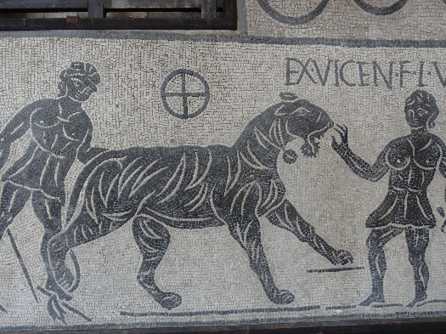
- Nunc magister discipulos de spectaculis amphitheatri interrogat: "Cur tam multi viri in amphitheatrum properant (properare - eilen)? Quid ibi exspectant? Quis cum alienis bestiis pulchris pugnat?" Iulia respondet: "Magnum est gaudium Romanorum, quod in amphitheatro gladiatores cum bestiis pugnant et viros superant. Gladiatores saepe viros gladio necant. Pueris et puellis spectaculum malum non placet."

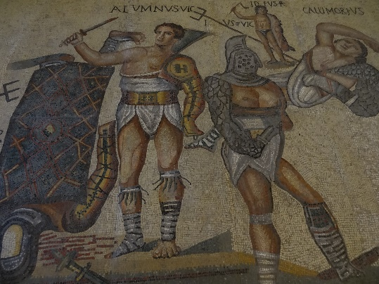
- Discipuli magno gaudio cum magistro ad amphitheatrum ambulant, quod spectacula magna exspectant. Hic non solum bestias pulchras vident, sed etiam pugnam virorum cum bestiis. Gladiatores saepe bestias necant. Tum gladiatores novi intrant et cum viris gladio aut (=oder) reticulo (reticulum Netz) pugnant. Si bene pugnant, Caesar (= der Kaiser) viris vitam donat. Quam pulchra spectacula in amphitheatro sunt!

- Verändere die Zahl sämtlicher Satzglieder (auch der Pronomina):
Puer amicum Graecum monet:
Narra mihi de spectaculo amphitheatri!
Apud amicum Romanum sumus.
Amicus mecum per viam pulchram ambulat et mihi aedificium clarum monstrat.
Salutate in basilicis viros claros!
Magistri vos et pensa vestra laudant.
Monstrate nobis templa deorum clarorum!
Videte statuas pulchras dearum Romanarum!
Nobisne scholas vestras monstratis?
Libenter magistro tuo respondes.

